此试题可能存在乱码情况，在查看时请点击右上角全屏查看
2018年湘潭中考物理复习题
时量：90分钟 满分：100分
可能用到的相对原子质量：H:1 C:12 O:16 Na:23 Cu:64
一、选择题（本大题共20小题，每小题只有一项是符合题目要求，每小题2分，共40分）
1．物质世界充满了变化．下列变化中，没有发生化学变化的是（ ）
A．光合作用 B．钢铁生锈 C．酸雨侵袭 D．冰山融化
2．下列物质中，属于有机合成材料的是（ ）
A．棉花 B．羊毛 C．塑料 D．蚕丝
3．下列物质中，属于碱性食物的是（ ）
选项 | A | B | C | D
食物 | 苹果汁 | 葡萄汁 | 牛奶 | 鸡蛋清
pH | 2.9～3.3 | 3.5～4.5 | 6.3～6.6 | 7.6～8.0
4．盛放乙醇的试剂瓶上贴有的危险化学品标志是（ ）
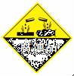
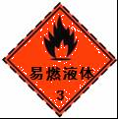
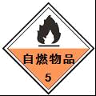
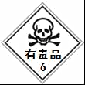

A．腐蚀品 B．易燃液体 C．自燃物品 D．有毒品
5．下列实验操作正确的是（ ）
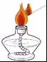
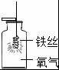
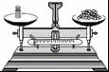
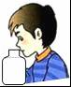

A．点燃酒精灯 B．铁丝在氧气中燃烧 C．称量氯化钠 D．闻气体
6．下列反应不属于缓慢氧化的是（ ）
A．镁带在空气中燃烧 B．铁制菜刀生锈 C．人的呼吸过程 D．农家肥料的腐熟过程
7．2015年12月15日“上合会议”在郑州召开，为摆脱雾霾，出现“上合蓝”，下列哪些做法是不可行的（ ）
A．减少用电 B．绿色排放 C．节俭生活 D．工厂尾气不经处理，直接排放
8．从分子的角度分析并解释下列事实，不正确的是（ ）
选项 | 事实 | 解释
A | 碘酒是混合物 | 由不同种分子构成
B | 端午时节粽飘香 | 分子在不断运动着
C | 气体受热膨胀 | 温度升高，分子自身体积增大
D | 固体碘受热升华 | 碘分子间的间隔变大
9．“朝核问题”引发了国际关注，核问题的关键是核能如何利用．已知某种核原料的原子核中含有1个质子和2个中子．下列说法不正确的是（ ）
A．该原子是一种氢原子 B．该元素是非金属元素
C．该原子核外有3个电子 D．该原子相对原子质量约为3
10．LiCoO₂（钴酸锂）主要用于制造手机、笔记本电脑及其它便携式电子设备锂离子电池的正极材料．已知LiCoO₂中Li元素的化合价为+1，则Co元素的化合价为（ ）
A．+1 B．+2 C．+3 D．+4
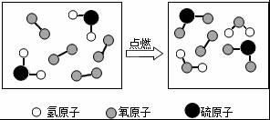
11．某反应的微观示意如图，下列说法错误的是（ ）
A．反应物中有单质 B．生成物均是氧化物
C．如图反应前是混合物，反应后是纯净物
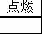
D．化学方程式是：2H₂S+3O₂ 2SO₂+2H₂O
12．物质在氧气中燃烧的实验现象描述正确的是（ ）
A．硫在氧气中燃烧，发出微弱的淡蓝色火焰，产生无色刺激性气味的气体
B．红磷在氧气中剧烈燃烧，发出耀眼白光，有大量白色气体生成
C．木炭在氧气中燃烧，有二氧化碳气体生成
D．细铁丝在氧气中剧烈燃烧，火星四射，有黑色固体生成，并放出大量的热
13．学习化学以后，我们对水有了更全面的认识。下列说法错误的是（ ）
A．水是一种氧化物 B．煮沸可以降低水的硬度
C．电解水时在负极得到氢气 D．水由氢分子和氧分子构成
14．下列叙述正确的是（ ）
A．由两种元素组成的物质一定是化合物 B．中和反应一定生成盐和水
C．打开浓盐酸瓶盖有白烟出现 D．纯碱、烧碱都属于碱
15．我省盛产茶叶，“雪青”“清润名茶”等绿茶享誉省内外．绿茶中的单宁酸具有抑制血压上升、清热解毒、抗癌等功效，其化学式为C₇₆H₅₂O₄₆．下列说法不正确的是（ ）
A．单宁酸由碳、氢、氧三种元素组成
B．1个单宁酸分子由76个碳原子、52个氢原子和46个氧原子构成
C．单宁酸分子中碳、氢、氧原子数比38：26：23
D．1个单宁酸分子中含26个氢分子
16．下列“家庭小实验”能成功的是：①用铅笔芯的粉末使锁的开启变灵活；②在煤炉上放一盆水来防止煤气中毒；③用浓硫酸制作“叶脉书签”；④用木炭除去水中的异味和色素；⑤用食醋除去热水瓶胆中的水垢 （ ）
A．①④⑤ B．①②④ C．②④⑤ D．①③⑤
17．某同学为探究Zn、Fe、Cu三种金属的活动性顺序，设计了三组实验：
①将大小相同的Zn、Fe、Cu三种金属片分别插入体积和浓度均相同的稀硫酸中 ②将Zn片插入硫酸铜溶液中，Cu片插入硫酸亚铁溶液中 ③将Zn片插入硫酸亚铁溶液中，将Fe片插入硫酸铜溶液中。其中可以达到目的的是（ ）
A．①③ B．只有③ C．①② D．②③
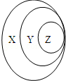
18．下列选项符合右图的关系的是（ ）
 | A | B | C | D
X | 酸 | 纯净物 | 石油 | 金刚石
Y | 碱 | 化合物 | 天然气 | 石墨
Z | 盐 | 氧化铁 | 化石燃料 | C₆₀
19．在一个密闭容器内有A、B、C、D四种物质，在一定条件下充分反应，测得反应前后各物质的质量如下：下列说正确的是（ ）
物质 | A | B | C | D
反应前质量/g | 4 | 6 | 111 | 4
反应后质量/g | 待测 | 15 | 0 | 84
A．该密闭容器中发生的化学变化属于分解反应
B．密闭容器中发生的化学变化属于化合反应
C．反应后密闭容器中A的质量为22g
D．该反应中A、B、C、D四种物质的质量比为4：6：111：4
20．有CO、CO₂和N₂的混合气体120g，其中碳元素的质量分数为20%．使该混合气体与足量的灼热氧化铁完全反应，再将气体通入过量的澄清石灰水中，充分反应后得到白色沉淀的质量为（ ）
A．50 g B．100 g C．150 g D．200 g
二、填空题（本题共6小题，共22分）
21．（4分）用化学用语填空：
（1）3个汞原子： ；（2）2个碳酸根离子： ；
（3）天然气最主要的成分： ；（4）由Fe³⁺和SO₄^{2﹣}构成的硫酸铁： 。
22．（3分）化学能帮助我们更好地认识生活、改善生活。现有六种物质：A．硝酸钾 B．小苏打 C．孰石灰 D．甲烷 E．生石灰 F．碳酸钙。试按下列要求用序号填空：
（1）常用作干燥剂的是 ；（2）常用作发酵粉主要成分的是 ；
（3）常用作改良酸性土壤的碱是 。
23．（3分）归纳与比较，是学习化学的重要方法之一，对比CO和CO₂，它们的组成元素
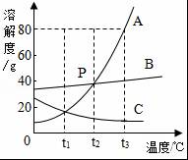
（填“相同”或“不同”，下同），但它们的化学性质 。工业上CO可用来炼铁废气不能随意排放，处理方法是 。
24．（3分）如图是A、B、C三种物质的溶解度曲线，回答下列问题：
（1）t₃℃时，A物质的溶解度为： ；
（2）P点表示： ；
（3）t₁℃时，三种物质溶解度由大到小的顺序是 。
25．（4分）如图中A、B、C、D是四种粒子的结构示意图，E是银元素的元素周期表中的信息．

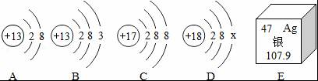

请回答下列问题：
（1）A、B、C、D粒子共表示 种元素；
（2）A、B、C、D中表示阳离子与阴离子所形成的化合物的化学式为 ；
（3）D中x= ，E中银元素原子的质子数为 。
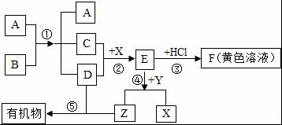
26．（5分）如图表示某些物质间转化关系（反应条件和部分产物已省略）。其中A、E为固体氧化物，且A为黑色粉末；B、D是由相同元素组成的无色液体，且B具有消毒杀菌作用；C、Y、Z为无色气体，其中Y有毒；X是最常见的金属。
请回答下列问题：
（1）反应①中A物起的是 作用；
（2）反应③的化学方程式为： ，该反应在工业是有何用途 ；
（3）在日常生活中为防止反应②的发生，
可采取的措施是 （写一点即可）；
三、简答题（本题共2小题，共10分）
27．（4分）请根据所学知识回答下列问题：
（1）加热冷水，当温度尚未达到沸点时，为什么水中常有气泡冒出？天气闷热时，鱼塘里的鱼为什么总是接近水面游动？
（2）铝比铁活动性强，但铝制品往往比铁制品更耐腐蚀。

28．（6分）我国化学家侯德榜发明了联合制碱法，其生产纯碱的产品和副产品氯化铵的工艺流程如图所示：
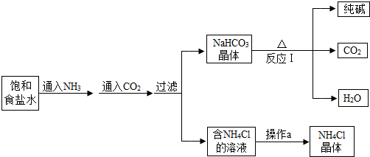

（1）NH₃溶于水得到氨水，将无色酚酞溶液滴入氨水中，溶液呈 色。
（2）写出反应 I 的化学方程式 ；该反应的基本类型为______________。
（3）操作a的过程是蒸发浓缩、 、过滤。
（4）上述工艺流程中可循环利用的物质是 。
四、实验与探究题（本题共2小题，共18分）
29．（8分）通过一年的化学学习，你已经掌握了实验室制取气体的有关规律，下图所示是老师提供的一些实验装置，据图回答下列问题：
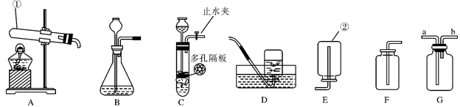
(1)写出装置图中标号仪器的名称：② 。
(2)若用G来收集二氧化碳，二氧化碳应从 进(选“a”或“b”)，制取二氧化碳最好选择的发生装置是 (选择“B”或“C”)，与另一个装置相比，其主要优点是 。
(3)实验室选用A装置并在试管口加一团棉花可制取氧气，化学反应方程式为 。
(4)通过查阅资料得知：氨气(NH₃)是一种密度比空气小且极易溶于水的气体，其水溶液称为氨水。小枫同学用加热氯化铵和氢氧化钙的固体混合物来制取氨气，他应选择的发生装置是 ，收集装置是 (填字母编号)。
30．（10分）（一）小明和小亮同学在实验室帮老师配制石灰水时，将两药匙熟石灰样品放入小烧杯中，向其中加入一定量的蒸馏水，充分搅拌后发现烧杯底部仍有不溶性的固体，于是小明认为熟石灰样品已经变质。小亮同学不同意他的判断，你认为小亮同学的理由 。同学们针对该熟石灰样品的成分展开了讨论，请你参与讨论并完成实验报告。
【提出问题】熟石灰样品的主要成分是什么？
【作出猜想】甲同学猜想是Ca(OH)₂；乙同学猜想是CaCO₃ ； 你认为还可能是 。
【实验与结论】请你通过实验验证你的猜想：
实验步骤 | 实验现象 | 实验结论
取少量的熟石灰样品于烧杯中，加适量的水充分溶解后过滤。向滤液中加入适量的无色酚酞溶液； | ； | 乙的猜想不正确
向滤出固体中加入适量稀盐酸。 | 。 | 你的猜想正确
【拓展与应用】小组同学反思了熟石灰变质的原因，认识到实验室应 保存熟石灰。
（二）在做盐跟盐反应的分组实验时，第一组学生进行BaCl₂与Na₂CO₃溶液的反应，第二组学生进行BaCl₂与Na₂SO₄溶液的反应。实验结束后，两组同学将全部的浊液集中倒进一个废液缸中。浊液中白色沉淀物质是 和 （填物质的化学式）。
化学兴趣小组对浊液进行过滤，探究滤液的成分。
【提出问题】滤液里除了NaCl外，还有什么物质？
【提出猜想】猜想①： ； 猜想②：Na₂SO₄；
猜想③：Na₂CO₃； 猜想④：Na₂CO₃、Na₂SO₄
【实验探究】

若现象a只有气泡产生，则猜想 可能成立；
若现象b有沉淀产生，在沉淀中加入稀硝酸后沉淀全部不溶解，则猜想 成立。
五、计算题（本小题共2小题，共10分）
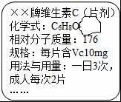
31．（4分）如图是已破损的维生素C（简写Vc，其化学式：C₆H₈O_{X}）的说明书部分信息。请回答：
（1）Vc的化学式中，x= 。
（2）Vc片中碳元素的质量分数为 （精确到0.1%）
（3）小辉妈妈每天服用该Vc片剂，小辉建议妈妈可食用西红柿来代替Vc片，若100g西红柿含Vc30mg，则小辉妈妈每天食用西红柿 g即可达到服用上述Vc片的效果（2分）。
32．（6分）某小组的同学利用单质铜制取Cu（OH）₂，其设计方案如图1：
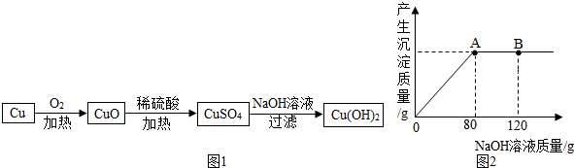
（1）铜在受热转化为CuO的过程中，观察到的现象是 （2分）。
（2）取一定量的CuO放入盛有一定量稀硫酸的烧杯中，恰好完全反应。向烧杯中逐滴加入10%的NaOH溶液，产生沉淀的质量与所滴入NaOH溶液质量的关系曲线如图2所示，当滴入10%的NaOH溶液120g时（即B点），试通过计算，求此时所得Cu（OH）₂沉淀的质量。（4分）

